# Plan de Marketing

## Presentación del plan de marketing

El plan de marketing nace por la visión de los integrantes de un grupo de jóvenes profesionales, sobre la potencialidad de explotación de servicios personales en función del cuidado y la estética humana, en particular a través de un gabinete de estética.

Estos jóvenes, aprecian que existe una oportunidad de negocio para brindar este servicio en la localidad del Retiro en la ciudad de Madrid. Por lo que, se han dado a la tarea de organizar las ideas que le permitan hacer una adecuada comercialización de este nuevo emprendimiento. De modo, que mediante él queden claramente establecido los objetivos y las bases que evitarán que el gimnasio navegue a la deriva ante las condiciones externas.

Igualmente, se considera esencial la elección de un modelo de negocio perdurable, para beneficiar y promover la difusión de un servicio de gran utilidad y atrayente para los habitantes de esta localidad, escogido como mercado de destino.

## Breve currículo de los integrantes del grupo

Seguidamente, se detalla el perfil de los integrantes del grupo, se mostrará el perfil personal, profesional y habilidades de cada uno:

|  |  |  |
| --- | --- | --- |
| **KAREL DAMIAN VALDES FONTELA** | | |
| Foto | Edad: | 34 años |
| Dirección actual: | C/Ronda del Sur 99 – 2doA. Madrid |
| Formación profesional: | |
| Ingeniería radioelectrónica | |
| Experiencia laboral: | |
| Especialista en logística y provisor de servicios. | |
| Habilidades: | | |
| Ha creado habilidades comerciales que le permiten atraer nuevos clientes, revisar grupos de ventas y está en la exploración permanente de nuevos mercados para irrumpir con los servicios del negocio. Direcciona y controla los medios y recursos del negocio. | | |

|  |  |  |
| --- | --- | --- |
| **RAYNEL RUIZ VORONOV** | | |
|  | Edad: |  |
| Dirección actual: | San Sebastián de los Reyes. Madrid |
| Formación profesional: | |
| Ingeniería Mecánica | |
| Experiencia laboral: | |
| Especialista en mantenimiento técnico, Mecánico naval, Proveedor de servicios. | |
| Habilidades: | | |
| Posee capacidades organizativas: trabajador en equipo, excelente trato con sus compañeros de trabajo, es organizado y limpio en su trabajo. Tiene habilidades mecánicas y manuales, conocimientos de informática y de diseño de maquinaria. | | |

## Presentación de la Empresa y de cada uno de los servicios que presta

El marco institucional del negocio, es de empresario independiente con igual cuota de participación entre los socios fundadores, y tendrá su domicilio social en la ciudad de Madrid. En la etapa inicial de la actividad, los socios participarán de modo directo en la gestión de la empresa, ocuparán las posiciones de autoridad y responsabilidad máximas.

Además, la empresa se propone, atraer recursos financieros de parte de las instituciones financieras nacionales, para promover el mejoramiento del nivel de vida de sus pobladores, la estética y un estilo de vida saludable.

* Nombre de la Empresa: FitnessGym.
* Personería Jurídica: Empresario individual (autónomo): un socio
* Actividad: Servicios personales. Epígrafe 972.2: Salones e institutos de belleza y gabinetes de estética
* Número de Socios: 2
* Sede Legal: Dirección: xxx Madrid

El gabinete de estética promoverá una buena forma física, se obtiene como resultado de una adecuada nutrición, la práctica de actividad física de medios a intensos y de un descanso conveniente.

* La actividad física se dividirá en los tipos siguientes:
  + Ejercicios de elasticidad
  + Ejercicios cardiovasculares
  + Resistencia y fuerza muscular
  + Estética
  + Rapidez
  + Firmeza de músculos
  + Disciplina

A su vez, esta actividad física se puede realizar:

* Sin equipos

## Descripción del servicio elegido para el Plan de Marketing para 2019

El servicio elegido para el plan de marketing es la practica de zumba. De origen colombiano, la zumba es una mezcla de ritmos latinos –salsa, merengue, flamenco o bachata– y ejercicios aeróbicos que se ha convertido en una de las rutinas de moda para perder pesoQuema de calorías:

## Análisis de los datos macros en España, Madrid y Zona Retiro

### Análisis Macroentorno España

* + - * **Entorno Político**

España, es un imperio constitucional heredado mediante democracia parlamentaria, el Rey Felipe VI constituye el Jefe de Estado y Capitán General de los tres ejércitos, máximo jefe de las Fuerzas Armadas. La Constitución tiene tres poderes: Legislativo, Ejecutivo y Judicial. (Ramírez Aledón, 2009)

El Legislativo lo forman las cortes generales llamada parlamento español, lo componen diputados y senadores, elegido cada 4 años con elecciones generales, encargados de aprobar el presupuesto del Estado y las acciones del gobierno e incluso eligen al presidente español. El Ejecutivo es dirigido por el presidente de estado, asistido por ministros, dirige la política exterior e interior, la defensa nacional, la administración militar y civil. El Judicial está integrado por los jueces y magistrados encargados de dirigir la justicia en nombre del rey, cumplir las reglas por la potestad de juzgar, cumplimentar lo juzgado y decidir cualquier procedimiento jurisdiccional del Estado español. (La Constitución Española, 1978)

Este país ibérico es una nación regionalista, tiene más de una lengua, el castellano es la principal, existen otros idiomas cooficiales: gallego, catalán, euskera, entre otros; no obstante, se dirigen a sus clientes según su idioma o en los oficiales.

Cuenta con 17 comunidades autónomas, 52 provincias autónomas que, a su vez, reciben recursos financieros del presupuesto del Estado. Se caracteriza por su mayor descentralización, con respecto a los demás países de Europa. (Avila, 2012)

* **Entorno Económico**

España al igual que la mayoría de los países del continente europeo vienen arrastrando la recesión económica de 6 años a causa de altos niveles de endeudamiento, crisis en distintas industrias y a la inesperada caída del precio del Petróleo, todo ello, provocó una inestabilidad económica desmesurada con efectos a largo plazo. (Molina, 2010)

Estos eventos tuvieron como secuela el acrecentamiento del índice de desempleo, uno de los problemas más significativos de la nación, la desacreditación de la deuda soberana, entre otras.

A mediados de 2013 se comienza a superar sus aprietos económicos, el PIB de -1,3% en ese año, pasó a 2,3% en el 2015 (INI, 2016), actualmente se lleva una política presupuestaria más sensata, a pesar de que la deuda soberana llega al 100% del PIB, logra su crecimiento debido a la confianza de hogares e inversionistas que a su vez, incentivan el empleo, al saneamiento bancario que mejora el sistema financiero, el riesgo soberano se mejora por la disminución del costo en los préstamos del mercado bursátil y la consolidación de las entidades exportadoras. Todo ello, ha ayudado a obtener una inflación positiva de 0,178%. A pesar de que el precio del petróleo ha sido instable, la devaluación monetaria y el conjunto de mejoras, el país ha conseguido un PIB de un 3,2% anual. (monitorpolitico.com, 2016)

Según las reformas estructurales realizadas en los últimos años se han estabilizado las bases para apuntalar el crecimiento firme y equilibrado de la economía española, lo que permite progresar en el proceso correctivo de las principales inestabilidades macroeconómicas, creando un escenario menos vulnerable y más sostenible ante los shocks exteriores. En este entorno, el crecimiento económico de la economía española en 2017, fue de 3,1%, el más elevado entre las economías avanzadas, supera esta cifra, las estimaciones nacionales e internacionales. Estos elementos amparan la continuidad de un concreto crecimiento en los años venideros, permitirá recuperar en el 2020 los niveles de ocupación logrados antes de la crisis (Reino de España, 2018). Seguidamente, se ilustran los indicadores macroeconómicos, ilustración 1.

Ilustración 1 PIB Indicadores macroeconómicos, 2016-20

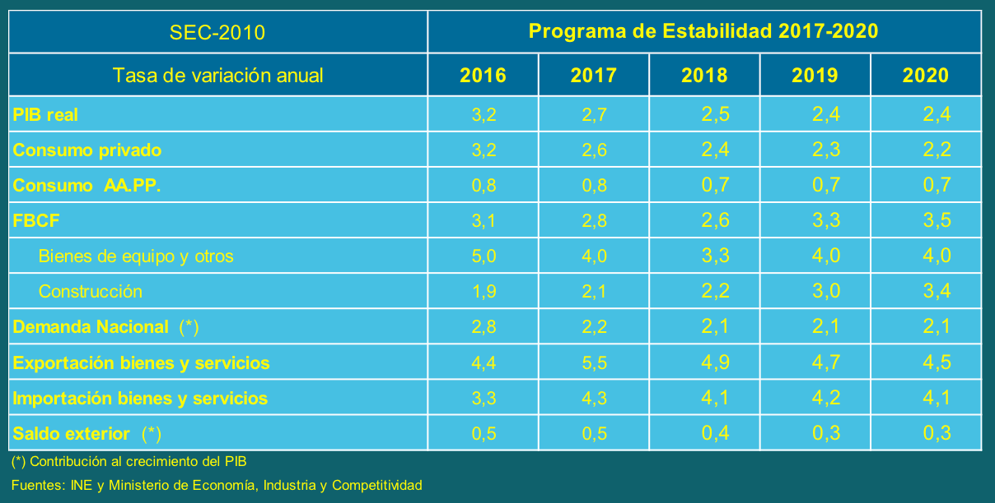

Fuente: (Ramírez, 2017)

Como se puede apreciar, la idea es estabilizar los indicadores macroeconómicos en el período de cinco años.

Es importante desatacar que, durante el año 2016, los principales sectores registraron crecimientos de sus exportaciones, se destacan, bienes de equipo con un 20,3% de la totalidad, aumentaron un 2,5%; automóviles 17,7%, se creció un 5,9% y alimentación, bebidas y tabaco en un 16,9%, incrementó en un 6,2%. Por su parte, en las importaciones, como resultante de la consolidación por la recuperación se explica un aumento de la mayoría de los sectores, dentro de ellos: bienes de equipo con un 22% del total, incrementaron un 7,6%; automóviles en un 13,6%, creció un 3,9%; las manufacturas de consumo, un 6,5%; alimentación, bebidas y tabaco, en un 4,2%; y los bienes de consumo duradero un 7,6%. (Secretaría de Estado de Comercio, 2017)

* **Entorno Social**

De igual manera, existen previsiones para el mercado de trabajo, de acuerdo a la EPA, el desempleo y la tasa de paro, como se muestra en la ilustración 2.

Ilustración 2 Previsiones de mercado de trabajo, 2016-2020

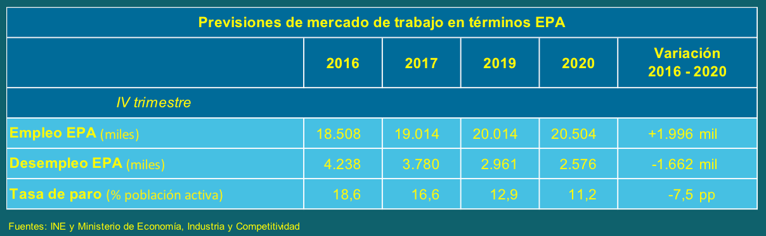

Fuente: (Ramírez, 2017)

Como se aprecia existe la idea de disminuir la tasa de paro existente, a consecuencia del aumento del empleo y por consiguiente la disminución de las personas desempleadas en el país.

España posee una EPA de 22.848,43 millones de personas, de ellos 18.508 están ocupados y 4.238 (INI) están parados, representa una tasa de actividad del 59,28% y una tasa de paro del 18,6%. (Instituto Nacional de Estadística, 2017)

El indicador de esperanza de vida tiene un buen comportamiento, no muestra que la población sea más octogenaria y goza de una adecuada salud, por lo general los hombres poseen mejor estado de salud que las féminas, valorado de muy bueno.

En sentido general, el país tiene una tasa de escolarización de 96,4%, ocupa el sexto lugar dentro de la Unión Europea, como se ilustra seguidamente:

Ilustración 3 Población escolarizada, 2016

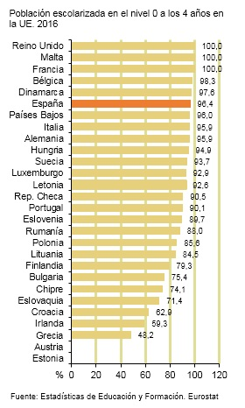

Fuente: (INE, 2018)

Por su parte, la educación inicial se ha incrementado de modo cuantioso, dos puntos porcentuales en la tasa de escolaridad, de igual forma la educación primaria y secundaria. En la educación superior la tasa de escolaridad más elevada la tiene las mujeres, los hombres dejan más rápidamente los estudios.

Ilustración 4 Tasas netas de escolarización en la totalidad de enseñanzas (%), 2015-2016

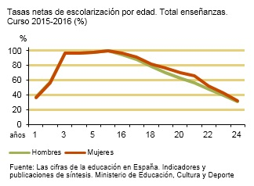

Tomado de la Fuente: (INE, 2018)

* **Entorno Tecnológico**

El uso y la conducta de los españoles con la tecnología en la vida cotidiana ha evolución de manera vertiginosa en los últimos años, como resultado todos tienen una señal de internet en sus hogares, poseen la facilidad de efectuar compras en líneas, usarla como herramienta educativa, laboral, investigativa, social, entre otras.

Se calcula una cantidad de internautas del 75% de la población, el 81% son usuarios muy conectados a las redes sociales. Este indicador ha revolucionado al mundo de modo inaudita, España no es excepción, al representarlo en cifra significa que 15 millones de usuarios utilizan la herramienta. (Fernández, 2016)

El comercio electrónico ha pasado a ser una de las principales propuestas a nivel internacional actualmente, da apertura a un universo lleno de oportunidades, las personas tienen acceso a una cantidad elevada de tiendas online que se hayan activas y que brindan bienestar, ahorro, comodidad, seguridad, uso de tiempo para los clientes. Además, ha logrado una ampliación sustancial y utilidad a la actividad de invención española.

* **Entorno Ecológico**

Esta nación ibérica se halla entre los primeros 10 países con más conciencia ambiental del planeta, ocupa el sexto lugar en el ranking de Environmental Perfomance Index. (Lorens, 2016)

Igualmente es parte del protocolo Kioto, acuerdo adoptado entre naciones para la reducción de los gases que se derivan del efecto invernadero, lograr realizar una construcción ecológica y sostenible.

### Análisis Macroentorno Madrid

Según los últimos datos de la Contabilidad Regional Trimestral de nuestra región (Instituto de Estadística de la Comunidad de Madrid), el crecimiento del PIB en el conjunto de 2017 resultó del 3,7%, manteniendo el mismo ritmo de avance desde 2015. Los datos de la primera estimación de la Contabilidad Regional de España del INE reflejan un crecimiento ligeramente menor para 2017, del 3,4%, manteniéndose Madrid entre las regiones de mayor dinamismo. En cualquier caso, nuestra región continúa creciendo por encima del conjunto nacional, que registra un avance del 3,1%. Una breve explicación de los resultados de la CRE (INE) puede verse en el Recuadro I.

### Análisis Macroentorno Retiro

## Análisis del mercado de Gimnasios en España, después en Madrid y después en la zona de influencia (zona de Vallecas). Esto debe ir con gráficos cuotas de mercado, estadísticas y del año 2015 al 2018 incluido

## Determinar el público objetivo, describirlo y cuantificarlo.

## Análisis de los competidores, que tengan el mismo servicio que nuestra empresa o similar, en Madrid y zona de influencia de nuestro servicio, con cuotas de participación de mercado, ventas, etc.

## A continuación, el DAFO, objetivos cuantificados, acciones de marketing, cuenta resultados, etc.

